TIÊU CHUẨN VIỆT NAM
TCVN 12-85
HỆ THỐNG TÀI LIỆU THIẾT KẾ
VẼ QUY ƯỚC REN
Unified system for design documentation
IMAGE OE SCREW
Tiêu chuẩn này thay thế cho TCVN 12-74.
Tiêu chuẩn này áp dụng cho tất cả các loại ren và quy định cách vẽ quy ước ren trên các bản vẽ kỹ thuật.
Tiêu chuẩn này phù hợp với ST SEV 284-76.
1. Đường đỉnh ren vẽ bằng nét liền vừa.
Đường chân ren vẽ bằng nét liền mảnh và cách đường đỉnh ren một đoạn xấp xỉ bước ren nhưng không nhỏ hơn 0,8mm. Trên hình biểu diễn thuộc mặt phẳng vuông góc với đường trục của ren thì vòng tròn chân ren vẽ bằng 3/4 vòng tròn (hình 1 - 3).
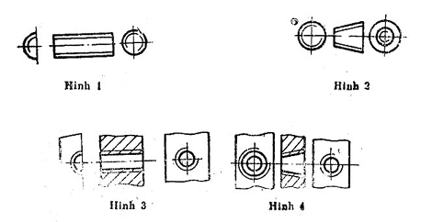
2. Không được bắt đầu và kết thúc đường chân ren ở ngay đường tâm (hình 1 - 8).
Trên mặt phẳng chiếu vuông góc với trục của ren có một phần ren bị khuất thì vòng tròn ren vẽ bằng 3/4 phần nhìn thấy. Trong trường hợp này cho phép vẽ đường chân ren bắt đầu từ đường tâm (hình 1 và 3).
3. Trường hợp ren khuất, cả đường đỉnh và chân ren vẽ bằng nét đứt (hình 5).
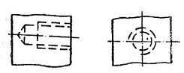
Hình 5
4, Đường giới hạn ren vẽ bằng nét liền vừa, trường hợp khuất thì vẽ bằng nét đứt. Đó là giới hạn đoạn ren đầy (hình 6 - 8).
Cho phép không vẽ phần khuất của đường giới hạn ren (hình 9)
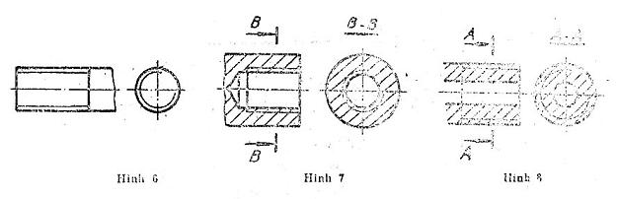
5. Trên các mặt cắt ren, đường gạch gạch (ký hiệu vật liệu) phải vẽ tới đường đỉnh ren (hình 7 và hình 8).
6. Khi cần biểu diễn, đoạn ren cạn được vẽ bằng nét liền mảnh (hình 10 và 11).
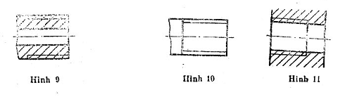
7. Trên bản vẽ lắp, cho phép vẽ quy ước ren hết chiều dài của lỗ nếu đoạn cuối của ren gần chạm đáy lỗ (hình 12 và 13).
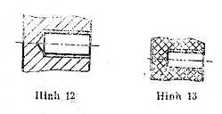
8. Nếu không có ý nghĩa kết cấu đặc biệt thì mép vát đầu ren không vẽ trên hình biểu diễn thuộc mặt phẳng vuông góc với đường trục của ren (hình 14, 15).
Trên hình biểu diễn trục ren thuộc mặt phẳng song song với đường trục của ren nét liền mảnh chân ren phải vẽ cả vào mép vát (hình 14 và 15).
9. Khi cần biểu diễn, prôfin của ren được vẽ như hình 16, 17, 18.
Trường hợp ren không tiêu chuẩn, trên hình biểu diễn phải ghi đầy đủ các kích thước và số liệu cần thiết.
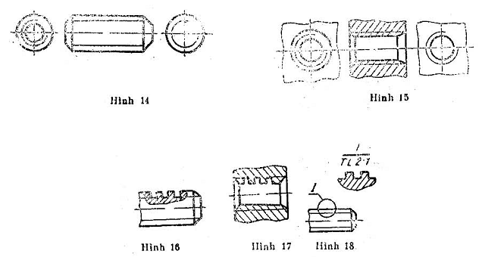
10. Mối ghép ren biểu diễn như hình 19, trong đó phần ăn khớp ưu tiên vẽ ren ngoài, còn ren trong chỉ vẽ ở phần chưa ghép.
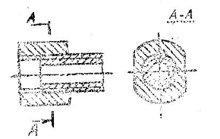
Hình 19
11. Ký hiệu ren đặt tương ứng với đường kính ngoài của ren (hình 20).
Ký hiệu của các loại ren ống ghi như hình 21, 22, 23. Các ký hiệu phải theo đúng các tiêu chuẩn Việt Nam tương ứng.
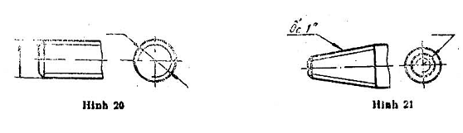
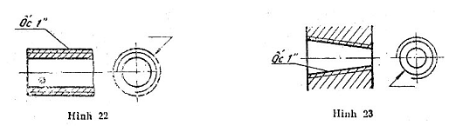
Chiều dài ren được tính từ mặt mút đến hết đoạn ren cạn (hình 24).
Khi cần thiết, cho phép ghi riêng chiều dài đoạn ren đầy và chiều dài đoạn ren cạn (hình 25).
